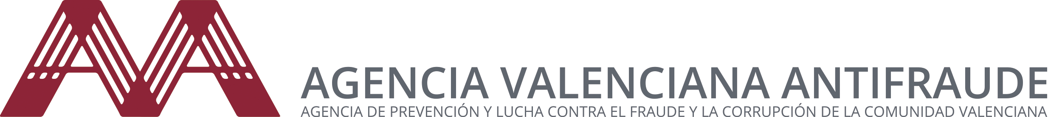

Nota de premsa | Les agències i oficines anticorrupció d’Espanya es reuneixen en una trobada virtual  València, 19 de juny de 2020.- La Xarxa Estatal d'Oficines i Agències Anticorrupció d'Espanya de la qual forma part l'Agència Valenciana Antifrau (AVAF) ha celebrat la seua 5a trobada semestral en aquesta ocasió de manera virtual davant la situació provocada per la crisi sanitària.  En l'ordre del dia de la reunió s'han tractat entre altres qüestions la posada en comú de les experiències i iniciatives en matèria de contractació i bon govern en el marc de la crisi generada per la COVID-19, així com l'estat actual de la transposició a l'ordenament jurídic espanyol de la Directiva Europea de protecció a les persones denunciants de corrupció coneguda com a Directiva Whistleblowers.  A més de la AVAF han participat en la reunió l'Oficina Antifrau de Catalunya, l'Oficina de Prevenció i Lluita Contra la Corrupció de les Illes Balears, l'Oficina Antifrau de l'Ajuntament de Madrid, el Consello de Contas de Galícia, l'Audiència de Comptes de Canàries, el Servei Nacional de Coordinació Antifrau (SNCA), l'Oficina Independent de Regulació i Supervisió de la Contractació (OIReScon), així com la Direcció de Serveis d'Anàlisis de l'Ajuntament de Barcelona i l'Agència de Transparència de l'Àrea Metropolitana de Barcelona que han sigut aquestes dues últimes les encarregades de l'organització de la trobada en aquesta ocasió.  En la segona part de la reunió han participat com a convidats Pedro Abellán de la Fundació Hi ha Dret i Adán Nieto, Catedràtic de Dret Penal de la Universitat de Castella-la Manxa.

